Themenbereich: Holographische Indoorlokalisierung

Thema: Es entstehen regelmäßig neue Themen für Abschlussarbeiten.

Der holographische Extended Kalman Filter (HEKF) stellt ein am LHFT entwickeltes, neuartiges Konzept dar, welches präzise Indoorlokalisierung unter schwierigen Mehrwegebedingungen ermöglicht. Der HEKF ortet schmalbandige Sender mit Hilfe relativer Phasenmessungen an mehreren Empfängern mit jeweils mehreren räumlich verteilten Antennen. Anstatt den Sender auf klassische Art mithilfe von Winkelschätzung und anschließender Multiangulation zu lokalisieren, wertet der HEKF rekursiv die Phasendifferenzen zwischen Antennenpaaren aus. Dies ermöglicht unter anderem die Nutzung größerer Empfängerantennenarrays und somit eine erhebliche Verbesserung der Lokalisierungsgenauigkeit.

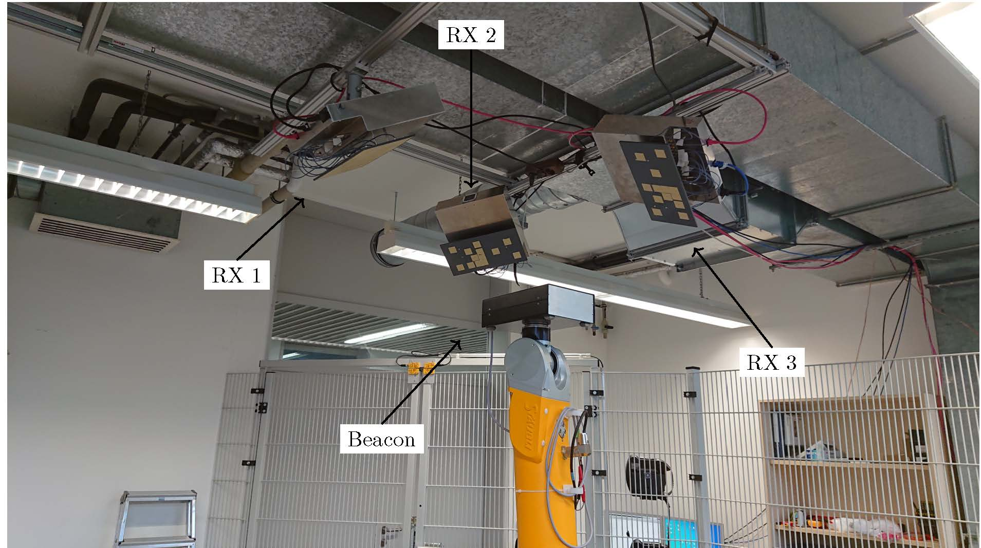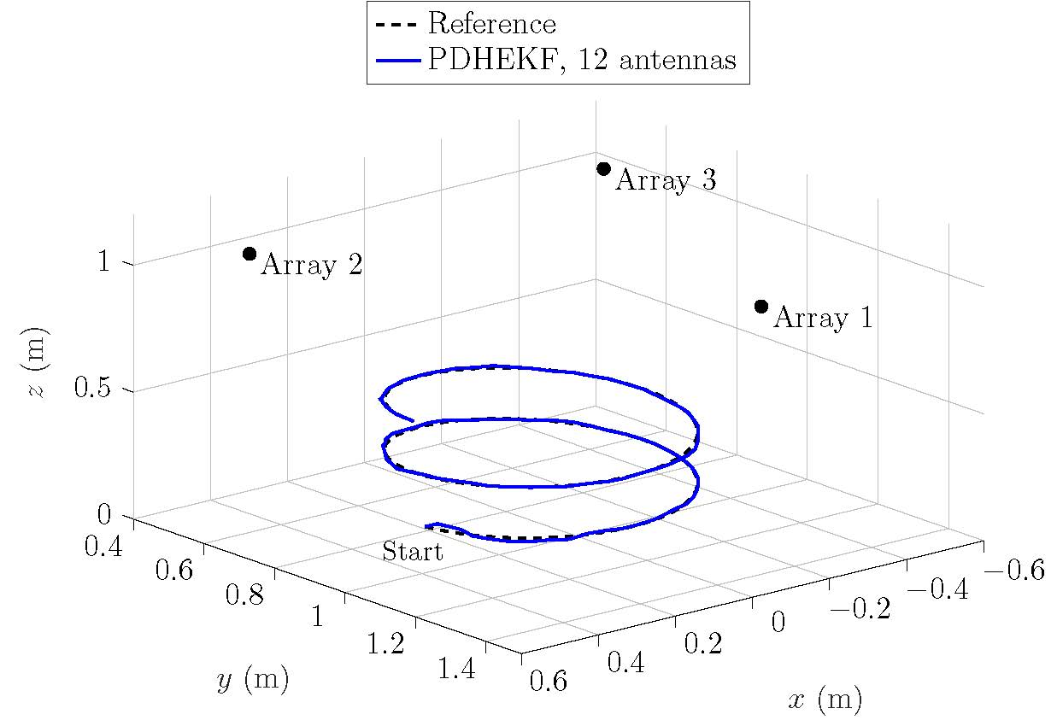

Schwerpunkte: Radarsignalverarbeitung, Algorithmik, Mathematik
Kontakt: stefan.brueckner@fau.de
erik.sippel@fau.de

